»FOOTKA« TRGOVINICA ZA EDINSTVEN IZGLED | 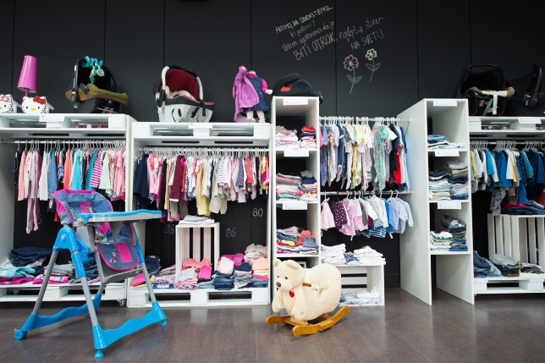

Trgovina Footka leži v centru Murske Sobote, v kompleksu hotela Zvezda na Slovenski ulici 34. Ponujamo vam rabljena oblačila za otroke in opremo, ki je lepo ohranjena in čaka na nove rokice. Oblačila, ki jih ponujamo imajo surovinsko sestavo in skozi njihovo kratko uporabo ohranjajo svoj osnovni namen in čar. Trgovinica ponuja edinstvene kose za vaše malčke, ki jih v tem trenutku ne najdete drugje.

Naša trgovina raste, zato vam po novem ponujamo tudi oblačila na kg. Oblačila so skrbno zbrana in pakirana v pakete po . Seveda sezonsko prilagojena in po številkah urejena. Pridite ne bo vam žal.

Pokazati želimo, da so rabljena oblačila pri otrocih lahko izjemno dobro ohranjena ter vam omogočajo eksperimentiranje z oblačili brez večjega stroška. Z zmanjševanjem ustvarjanja odpadnih oblačil boste lahko doprinesli k zmanjšanju odpadkov v okolju in s tem bolj čisti jutri za naše otroke.

Poiščite manjkajoče poletne kose v naši FOOTKI!

DONIRAJTE ODSLUŽENA OBLAČILA IN OTROŠKO OPREMO.
Da bo krog sklenjen vas pozivamo, da nam donirate rabljena otroška oblačila ter opremo. Oblačila morajo biti čista in brez madežev. Iz higienskih razlogov ne sprejemamo spodnjega perila in čevljev.
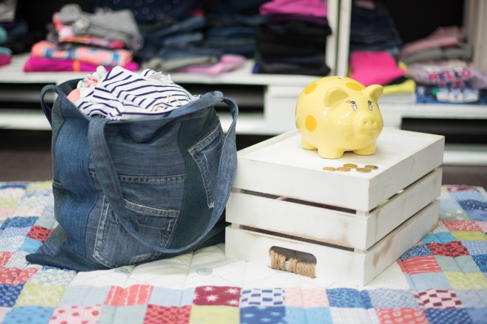 | ZBIRALNA AKCIJA poteka vsako soboto v naši trgovini FOOTKA na Slovenski ulici 34 med 9.00 in 12.00 uro.

Zavod korak naprej, Murska Sobota, socialno podjetje, neprofitna organizacija
Slovenska ulica 34,9000 Murska Sobota
Mail: zavod.koraknaprej.ms@gmail.com ; telefon: 068 122 042

SPREMLJAJTE NAS NA FB: Zavod korak naprej Murska Sobota

